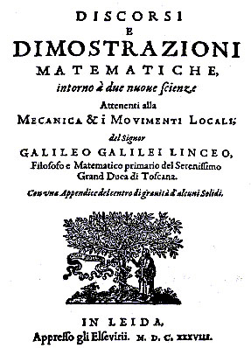

[Poiché non ci è riuscito di trovarle in rete, mettiamo a disposizione degli interessati una scannerizzazione delle pagine in cui Galileo tratta, per dirla in termini moderni, della definizione di numero reale, criticando coraggiosamente l'approccio euclideo (giudicato troppo astratto e poco costruttivo, quale effettivamente può apparire), e fornendone un altro che si rifà in qualche modo alla rappresentazione di un numero reale in frazione continua (il risultato di un'operazione di misura viene espresso mediante un "numero razionale", eventualmente con un resto che può ridursi piccolo a piacere). Non è forse un caso che l'algoritmo delle frazioni continue, dopo gli accenni che se ne trovano nella matematica greca (Erone etc.), e una fugace ripresa nell'Algebra (1572) di Raffaele Bombelli (1526-1573), fosse stato esplicitamente indagato agli albori del XVII secolo dal matematico bolognese Pietro Antonio Cataldi (1548-1626) nel suo Trattato del modo brevissimo di trovare la Radice quadra delli numeri et Regole da approssimarsi di continuo al vero nelle Radici de' numeri non quadrati, con le cause & invenzioni loro… (1613). E' verosimile infatti che Galileo conobbe questo libro, dal momento che l'autore fu lettore di matematica presso l'ateneo felsineo dal 1584 al 1626 (prima si trovò ad insegnare proprio a Perugia!), e lo scienziato pisano ebbe certamente contatti con l'ambiente di quell'università (al punto che presso la Biblioteca Nazionale di Firenze si conserva una lettera non firmata ma assai probabilmente del Cataldi con una nota in retro di pugno dello stesso Galileo).
Tali pagine sono oggi riportate in appendice all'ultima opera di Galileo (è stata qui utilizzata l'edizione Boringhieri, Torino, 1958), i famosi Discorsi..., sorprendentemente scritti quando lo scienziato di trovava nella condizione di "sorvegliato speciale" dell'Inquisizione dopo la condanna del 1633, ma comunque redatti, usciti dalla prigionia, indi pubblicati grazie a qualche sotterfugio che permise di infrangere le restrizioni imposte al "recluso". Esse non erano però incluse nella prima edizione dei Discorsi..., che fu stampata nel 1638 a Leida, in Olanda, per i tipi del celebre editore Ludovico Elzeviro. Si tratta in effetti di un progetto rimasto incompiuto, un dialogo che Galileo dettò ad Evangelista Torricelli verso la fine del 1641, e quindi proprio nelle ultime settimane della sua vita. Fu pubblicato solo trent'anni più tardi, a cura di Vincenzo Viviani (1622-1703), un altro discepolo di Galileo: Quinto libro degli Elementi di Euclide, ovvero Scienza universale delle proporzioni spiegate colla dottrina del Galileo, con nuov'ordine distesa e per la prima volta pubblicata da Vincenzo Viviani (Firenze, 1674). Entrò poi a far parte stabile delle successive edizioni dei Discorsi..., a cominciare da quella fiorentina del 1718. In conseguenza di quanto è stato riportato, si può asserire che quest'argomento squisitamente matematico sia stato l'ultimo indagato da Galileo nel corso di una lunga attività nella quale esibì tra l'altro doti di indipendenza di pensiero e di giudizio (alle note prese di distanza da Aristotele e Tolomeo si aggiunge quella meno nota nei confronti di Euclide: al grande geometra alessandrino viene esplicitamente preferito Archimede!) che si incontrano raramente ancora oggi che non si corrono più rischi di tortura e di rogo (ma di emarginazione nei finanziamenti, e di rallentamenti o blocchi nella "carriera" accademica, sì). La loro lettura viene proposta in particolare a chi abbia desiderio di approfondire da un punto di vista storico-filosofico le questioni di cui si tratta in http://www.dipmat.unipg.it/~bartocci/fraz-cont.doc, o di apprezzare in modo documentato gli sforzi che è costato il lungo cammino fino agli attuali automatismi di calcolo, che talora celano il più autentico significato di importanti concetti, e le reciproche relazioni.
Un commento specifico si trova in http://www.dipmat.unipg.it/~bartocci/REALI.html
o in http://www.dipmat.unipg.it/~bartocci/GAL.html,
due studi di diversi anni fa che hanno una larga parte in comune.]

Principio di giornata aggiunta ai
Discorsi e Dimostrazioni matematiche intorno a due nuove Scienze
(Giornata quinta)
Sopra le definizioni delle proporzioni d'Euclide

Interlocutori
Salviati, Sagredo e Simplicio

SALV. Grandissima è la consolazione ch'io sento nel vedere, dopo l'interposizione di qualch'anno, rinnovata in questo giorno la nostra solita adunanza. So che l'ingegno vivace del Sig. Sagredo è tale che non sa stare in ozio: però mi persuado che egli non avrà mancato di fare, nel tempo, della nostra lontananza, qualche reflessione sopra le dottrine del moto, le quali furon lette nell'ultima giornata de' nostri passati colloqui. Io, che dalla virtuosa conversazione di V. S., ed anco del nostro Sig. Simplicio, ò sempre raccolto frutti di non volgare erudizione, la prego a voler proporre qualche nuova considerazione sopra le cose del nostro Autore già lette da noi: così daremo principio a gli usati discorsi, per passar questa giornata nell'occupazione di virtuoso trattenimento.
SAGR. Non nego a V. S. che in questi anni mi sieno passati per la fantasia vari pensieri sopra le novità dimostrate da quel buon Vecchio intorno alla sua scienza del moto, sottoposta e ridotta da lui alle dimostrazioni della geometria. Ed ora, poiché Ella così comanda, proccurero di rammentarmi qualche cosa, e darò a lei occasione di beneficare il mio 'ntelletto co' suoi dotti ragionamenti.
Per cominciar dunque per ordine dal principio del trattato de' moti, proporrò a V. S. uno scrupolo mio antico, rinnovatomi nel considerare la dimostrazione che l'Autore apporta nella sua prima proposizione del moto equabile, la quale procede (come molte altre degli antichi e moderni scrittori) per via degli ugualmente multiplici. Questa è una certa ambiguità che io ò sempre avuta nella mente intorno alla quinta, o come altri vogliono sesta, difinizione del quinto libro d Euclide. Stimo mia somma prosperità d'aver potuto incontrare occasione di conferir questo dubbio con V. S., del quale spero dover restar totalmente liberato.
SIMP. Anzi che io ancora riconoscerò questo nuovo abboccamento con le SS. VV. per benefìzio singolare della fortuna, se mi succederà di poter ricever qualche luce intomo a questo punto accennato dal Sig. Sagredo. Non ebbi mai il più duro ostacolo di questo in quella poca di geometria che io studiai già nelle scuole da giovanetto; però ella s'immagini quanto sia per dovermi esser caro, se dopo tanto tempo sentirò intorno a questo particolare qualche cosa di mia soddisfazione.
SAGR. Dico dunque, che avendo sentito, nel dimostrar la prima proposizione dell'Autore intorno al moto equabile, adoprarsi gli ugualmente multiplici conforme alla quinta, ovvero sesta, difinizione del V libro d'Euclide, ed avendo io un poco di dubbio già antiquato intorno a questa difniizione, non restai con quella chiarezza che io avrei desiderato nella predetta proposizione. Ora mi sarebbe pur caro il poter intender bene quel primo principio, per poter poi con altrettanta evidenza restar capace delle cose che seguono intorno alla dottrina del moto.
SALV. Proccurerò di soddisfare al desiderio di V. S., con addomesticare in qualche altra maniera quella difinrzione d'Euclide e spianar k strada, per quanto mi sarà possibile, all'introduzione delle proporzionalità. In tanto sappia pure di aver avuto per compagni in questa ambiguità uomini di gran valore i quali per lungo tempo sono stati con la medesima poca soddisfazione con la quale V. S. mi dice di ritrovarsi fino a questo giorno.
Io poi confesso che per qualche anno dopo aver istudiato il V libro d'Euclide, restai involto con la mente nella stessa caligine. Superai finalmente la difficultà, quando, nello studiare le maravigliose Spirali d'Archimede, incontrai nel bel principio del libro una dimostrazione simile alla predetta del nostro Autore. Quell'occasione mi fece andar pensando, se per fortuna ci fosse altra strada più agevole, per la quale si potesse arrivare al medesimo fine ed acquistare per me, ed anco per altri, qualche precisa cognizione nella materia delle proporzioni: però applicai allora l'animo con qualche attenzione a questo proposito, ed esporrò adesso quanto fu da me speculato in quell'opportunità, sottoponendo ogni mio progresso al purgatissimo giudizio delle SS. VV.
Suppongasi primieramente (come le suppose anco Euclide, mentre le difini) che le grandezze proporzionali si trovino: cioè, che date in qualunque modo tre grandezze, quella proporzione, o quel rispetto o quella relazione di quantità, che à la prima verso la seconda, la stessa possa averla una terza verso una quarta. Dico poi, che per dare una difinizione delle suddette grandezze proporzionali la quale produca nell'animo del lettore qualche concetto aggiustato alla natura di esse grandezze proporzionali, dovremmo prendere una delle loro passioni, ma però la più facile di tutte e quella per appunto che si stimi la più intelligibile anco dal volgo non introdotto nelle matematiche. Cosi fece Euclide stesso in molt'altri luoghi. Sovvengavi che egli non disse, il cerchio essere una figura piana, dentro la quale segandosi due linee rette, il rettangolo sotto le parti dell'una sia sempre uguale al rettangolo sotto le parti dell'altra; ovvero, dentro la quale tutti i quadrilateri abbiano gli angoli opposti uguali a due retti. Quand'anche così avesse detto, sarebbero state buone difinizioni: ma mentre egli sapeva un'altra passione del cerchio, più intelligibile della precedente e più facile da formarsene concetto, chi non s'accorge che egli fece assai meglio a mettere avanti quella più chiara e più evidente come difinizione, per cavar poi da essa quell'altre più recondite e dimostrarle come conclusioni?
SAGR. Per certo che cosi è: ed io credo che rari saranno gl'ingegni i quali totalmente s'acquetino a questa difinizione, se io con Euclide dirò cosi:
Allora quattro grandezze sono proporzionali, quando gli ugualmente multiplici della prima e della terza, presi secondo qualunque multiplicità, si accorderanno sempre nel superare, mancare o pareggiare gli ugualmente multiplici della seconda e della quarta.
E chi è quello d'ingegno tanto felice, il quale abbia certezza che allora quando le quattro grandezze sono proporzionali, gli ugualmente multiplici s'accordino sempre? ovvero chi sa che quegli ugualmente multiplici non s'accordino sempre anco quando le grandezze non sieno proporzionali? Già Euclide nelle precedenti difinizioni aveva detto, la proporzione tra due grandezze essere un tal rispetto o relazione tra di loro, per quanto si appartiene alla quantità. Ora, avendo il lettore concepito già nell'intelletto che cosa sia la proporzione fra due grandezze, sarà difficil cosa che egli possa intendere che quel rispetto o relazione che è fra la prima e la seconda grandezza, allora sia simile al rispetto o relazione che si trova fra la terza e la quarta grandezza, quando quegli ugualmente multiplici della prima e della terza s'accordan sempre nella maniera predetta con gli ugualmente multiplici della seconda e della quarta, nell'esser sempre maggiori, o minori, o uguali.
SALV. Comunque ciò sia, parmi questo d'Euclide più tosto un teorema da dimostrarsi, che una difinizione da premettersi. Però, avend'io 'ncontrato tanti ingegni i quali ànno arrenato in questo luogo, mi sforzerò di secondare con la difinizione delle proporzioni il concetto universale degli uomini anche ineruditi nella geometria, e procederò in questo modo.
Allora noi diremo quattro grandezze esser fra loro proporzionali, cioè aver la prima alla seconda la stessa proporzione che à la terza alla quarta, quando la prima sarà eguale alla seconda e la terza ancora sarà eguale alla quarta; ovvero quando la prima sarà tante volte multiplice della seconda, quante volte precisamente la terza è multiplice della quarta. Troverà dubbio alcuno il Sig. Simplicio nell'intender questo?
SIMP. Certo che no.
SALV. Ma perché non sempre accaderà che fra le quattro grandezze si trovi per appunto la predetta egualità ovvero multiplicità precisa, procederemo più oltre, e domanderò al Sig. Simplicio: Intendete voi che le quattro grandezze allora sieno proporzionali, quando la prima contenga, per esempio, tre volte e mezzo la seconda, ed anco la terza contenga tre volte e mezzo la quarta?
SIMP. Intendo benissimo fin qui, ed ammetto che le quattro grandezze sieno proporzionali non solo nel caso esemplificato da V. S., ma ancora secondo qualsivoglia altra denominazione di multiplicità, o superparziente, o superparticolare.
SALV. Per raccoglier dunque ora in breve e con maggiore universalità tutto quello che si è detto ed esemplificato fin qui, diremo che:
Allora noi intendiamo quattro grandezze esser proporzionali fra loro, quando l'eccesso della prima sopra la seconda (qualunque egli sia) sarà simile all'eccesso della terza sopra la quarta.
SIMP. Fin qui io non avrei difficultà: ma mi pare che V. S. in questa maniera non apporti la difinizione delle grandezze proporzionali se non quando le antecedenti saranno maggiori delle loro conseguenti, poiché ella suppone che la prima ecceda la seconda e che anco la terza ecceda slmilmente la quarta. Ma ora interrogo io: come dovrò governarmi quando le antecedenti sieno minori delle loro conseguenti?
SALV. Rispondo, che quando V. S. avrà le quattro grandezze in tal modo che la prima sia minor della seconda e la terza minor della quarta, allora sarà la seconda maggior della prima e la quarta maggior della terza: però V. S. le consideri con quest'ordine inverso, e s'immagini che la seconda sia prima e la quarta sia terza. Cosi avrà le antecedenti maggiori delle conseguenti, e non avrà bisogno di cercare allora difinizione diversa dalla già apportata da noi.
SAGR. Cosi è per appunto. Ma séguiti V. S. per grazia col presupposto già fatto, di considerare sempre le antecedenti maggiori delle loro conseguenti, il che mi pare che faciliti assai a lei il discorso ed a noi l'intelligenza.
SALV. Stabilita questa per difinizione, soggiugnerò anco in qual altro modo s'intendano quattro grandezze esser fra loro proporzionali; ed è questo. Quando la prima per avere alla seconda la medesima proporzione che la terza alla quarta non è punto né maggiore né minore di quello che ella dovrebbe essere, allora s'intende aver la prima alla seconda la medesima proporzione che à la terza alla quarta. Con questa occasione difìnirei ancora la proporzione maggiore, e direi cosi:
Ma quando la prima grandezza sarà alquanto più grande di quel che ella dovrebbe essere per avere alla seconda la medesima proporzione che à la terza alla quarta, allora voglio che convenghiamo di dire che la prima abbia maggior proporzione alla seconda, di quella che à la terza alla quarta.
SIMP. Bene: ma quando la prima fosse minore di quel che ella dovrebbe esser per avere alla seconda quella medesima proporzione che à la terza alla quarta?
SALV. Mentre la prima sia minor di quel che si ricercherebbe per aver alla seconda quella medesima proporzione che à la terza alla quarta, sarà segno evidente che la terza è maggior del giusto per aver alla quarta quella tal proporzione che à la prima alla seconda: però in questo caso ancora V. S. si contenti di concepir l'ordine in altro modo, e s'immagini che quelle grandezze che erano terza e quarta diventino prima e seconda, e quell'altre che erano prima e seconda V. S. le riponga ne' luoghi della terza e della quarta.
SAGR. Fin ora intendo benissimo il concetto di V. S. e l'introduzione con la quale ella dà principio alla speculazione delle proporzionali. Parmi ora che ella si sia messa in obbligo di adempire una delle due cose: cioè, o di dimostrare con questi suoi principi tutto il quinto d'Euclide, ovvero di dedurre da queste due difinizioni, poste da V. S., quell'altre due che Euclide mette per quinta e per settima fra le difinizioni, sopra le quali poi egli fonda tutta la macchina del medesimo quinto libro. Se V. S. dimostrerà queste come conclusioni, non mi resterà più che desiderare intorno a questa materia.
SALV. Questa per appunto è l'intenzion mia: poiché quando si comprenda con evidenza, che date quattro grandezze proporzionali conforme alla medesima difinizione, gli ugualmente multiplici della prima e della terza s'accordano eternamente per necessità in pareggiare o mancare o eccedere gli ugualmente multiplici della seconda e quarta, allora senz'altra scorta si può entrare nel quinto libro d'Euclide e si possono 'ntender con evidenza i teoremi delle grandezze proporzionali. Cosi ancora, se con la posta difinizione della proporzion maggiore dimostrerò che in qualche caso, presi gli ugualmente multiplici della prima e della terza ed anco della seconda e della quarta, quel della prima ecceda quel della seconda, ma quel della terza non ecceda quel della quarta, si potrà con questa dimostrazione scorrere gli altri teoremi delle grandezze sproporzionali, poiché questa nostra conclusione sarà per appunto la difinizione della quale, come per principio, si serve Euclide stesso.
SIMP. Quando io restassi persuaso di queste due passioni degli ugualmente multiplici, cioè che, mentre le quattro grandezze son proporzionali, quegli eternamente s'accordano nel pareggiare o eccedere o mancare, e che, quando le quattro grandezze non son proporzionali, quegli in qualche caso discordano, io per me non richiederei altra luce per intender con chiarezza tutto '1 quinto degli Elementi geometrici.

A, B, C, D

SALV. Ora ditemi, Sig. Simplicio: se noi supporremo che le quattro grandezze A, B, C, D, sieno proporzionali, cioè che la prima A alla seconda B abbia la stessa proporzione che la terza C à verso la quarta D, intendete voi che anco due delle prime verso la seconda avranno la medesima proporzione che due delle terze verso la quarta?
SIMP. Io l'intendo assai bene: imperciocché mentre una prima alla seconda à la medesima proporzione che una terza alla quarta, non saprei immaginarmi per qual ragione due delle prime alla seconda debbano aver proporzion diversa da quella che ànno due delle terze alla quarta.
SALV. Adunque, mentre V. S. intende questo, intenderà ancora che quattro, o dieci, o cento, delle prime ad una seconda avranno la stessa proporzione che ànno quattro, o dieci, o cento, delle terze ad una quarta.
SIMP. Certo che sì; e purché i numeri delle multiplicità sieno uguali, facilmente apprendo che la prima, presa due volte o dieci o cento, avrà la stessa proporzione verso la seconda. che à la terza, presa anch'essa due volte o dieci o cento, verso la quarta. Sarebbe ben difficile persuadermi il contrario.
SALV. Non è dunque ardua cosa il capire che il multiplice della prima abbia la stessa proporzione alla seconda, che à l'egualmente multiplice della terza alla quarta, cioè che la prima, multiplicata quante volte ci pare, abbia alla seconda quella proporzione stessa che à la terza, multiplicata altrettante volte, verso la quarta. Ora tutto quello che io ò esemplificato fin qui con multiplicare le grandezze antecedenti, ma non già le conseguenti, immaginatevi che sia detto anco intorno al multiplicare le conseguenti solamente, senza punto alterare l'antecedenti, e ditemi: credete voi che date quattro grandezze proporzionali, la prima a due delle seconde abbia proporzion diversa da quella che à la terza a due delle quarte?
SIMP. Credo assolutamente di no; anzi quando una prima abbia ad una seconda la medesima proporzione che una terza à verso la quarta, intendo assai bene che quella stessa prima a due, o quattro, o dieci, delle seconde, avrà quella medesima proporzione che à la stessa terza verso due, o quattro, o dieci, delle quarte.
SALV. Ammettendo dunque voi questo, confessate di restar appagato e d'intender con facilità, che date quattro grandezze proporzionali A, B, C, D, e multiplicate egualmente la prima e la terza, quella proporzione che à il multiplice E della prima A alla seconda B, la stessa ancora abbia precisamente l'ugualmente multiplice F della terza C alla quarta D. Immaginatevi dunque che queste sieno le nostre quattro grandezze proporzionali, E, B, F, D, cioè il multiplice E della prima sia prima, la seconda stessa B sia seconda, il multiplice poi F della terza sia terza, e la quarta D sia quarta. V. S. mi à anco detto di capire, che multiplicandosi egualmente le conseguenti B, D, cioè la seconda e la quarta, senza alterar punto le antecedenti, la medesima proporzione avrà la prima al multiplicato della seconda, che la terza al multiplicato della quarta. Ma queste quattro grandezze saranno per appunto E, F, ugualmente multiplici della prima e della terza, e G, H, egualmente multiplici della seconda e della quarta.

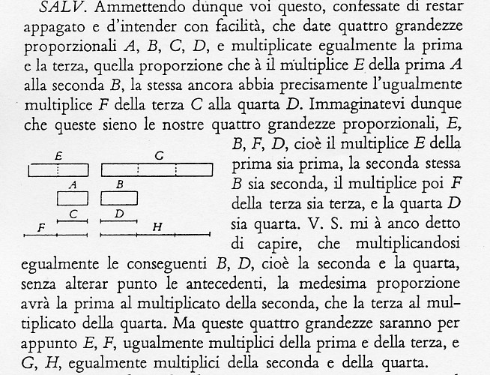

SAGR. Confesso che di ciò resto interamente appagato; ed ora intendo benissimo la necessità per la quale gli ugualmente multiplici delle quattro grandezze proporzionali eternamente s'accordano nell'essere o maggiori o minori o eguali, etc. Poiché, mentre presi gli ugualmente multiplici della prima e della terza e gli ugualmente multiplici della seconda e della quarta, V. S. mi dimostra che il multiplice della prima al multiplice della seconda à la medesima proporzione che il multiplice della terza à verso il multiplice della quarta, scorgo manifestamente che quando il multiplice della prima sia maggiore del multiplice della seconda, allora il multiplice della terza dovrà necessariamente (per servar la proporzione) esser maggiore del multiplice della quarta; quando poi sia minore, ovvero uguale, anche il multiplice della terza dovrà esser minore, ovvero uguale, al multiplice della quarta.
SIMP. Io ancora non sento in ciò repugnanza veruna. Resto bene con desiderio d'intendere, come (supposte le quattro grandezze sproporzionali) sia vero che gli ugualmente multiplici non servino sempre quella concordanza, nell'esser maggiori o minori o uguali.
SALV. Io in questo ancora proccurerò che V. S. abbia compiuta soddisfazione. Pongansi le quattro grandezze date AB, C, D, E, e sia la prima AB alquanto maggiore di quello che ella dovrebbe essere per avere alla seconda C quella medesima proporzione che à la terza D alla quarta E: mostrerò, che presi in certa particolar maniera gli ugualmente multiplici della prima e della terza, e presi altri ugualmente multiplici della seconda e quarta, quello della prima si troverà maggiore di quello della seconda, ma quello della terza non sarà altrimenti maggiore di quello della quarta, anzi lo dimostrerò esser minore.

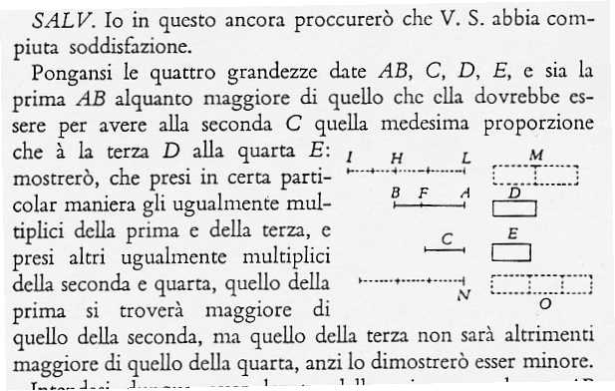

Intendasi dunque esser levato dalla prima grandezza AB quell'eccesso il quale la faceva maggiore di quanto ella dovrebbe essere acciò fosse precisamente proporzionale, e sia tale eccesso l'FB: resteranno ora dunque le quattro grandezze proporzionali, cioè la rimanente AF alla C avrà la medesima proporzione che à la D alla E.
Multiplichisi FB tante volte, ch'ella sia maggior della C, e sia questo multiplice il segnato HI; prendasi poi HL altrettante volte multiplice della AF, e la M della D, quante volte per appunto l'HI sarà stata presa multiplice della FB. Stante questo, non è dubbio alcuno che tante volte sarà multiplice la composta LI della composta AB, quante volte l'HI della FB, ovvero la M della D, è multiplice.
Prendasi ora la N multiplice della C con tal legge, che la stessa N sia prossimamente maggiore della LH; ed in ultimo, quanto sarà multiplice la N della C, altrettanto pongasi la O multiplice della E.
Ora, essendo la multiplice N prossimamente maggiore della LH, se noi dalla N intenderemo esser levata una delle grandezze sue componenti (che sarà eguale alla C), resterà il residuo non maggiore della LH. Se dunque alla stessa N renderemo la grandezza eguale alla C (che intendemmo esser levata), ed alla LH, che è non minore di detto residuo, aggiugneremo la HI, che pure è maggiore dell'aggiunta alla N, sarà tutta la LI maggior della N.
Ecco dunque un caso nel quale il multiplice della prima supera il multiplice della seconda. Ma essendo le quattro grandezze AF, C, D, E fatte proporzionali da noi, ed essendosi presi gli ugualmente multiplici LH ed M della prima e della terza ed N ed O della seconda e della quarta, saranno essi (per le cose già stabilite di sopra) sempre concordi nell'esser maggiori o minori o uguali; però, essendo il multiplice LH della prima grandezza, minore del multiplice N della seconda, per la nostra construzione sarà anco il multiplice M della terza, minore necessariamente del multiplice O della quarta.
Si è per tanto provato, che mentre la prima grandezza sarà alquanto maggiore di quello che ella dovrebbe essere per avere alla seconda la stessa proporzione che à la terza alla quarta, allora sarà possibile di prendere in qualche modo gli ugualmente multiplici della prima e della terza ed altri ugualmente multiplici della seconda e della quarta, e dimostrare che il multiplice della prima eccede il multiplice della seconda, ma il multiplice della terza non eccede quel della quarta.
SAGR. Molto bene ò inteso quanto V. S. à dimostrato fin qui. Resta ora che ella da queste dimostrate premesse deduca come necessarie conclusioni le due controverse difinizioni d'Euclide; il che spero gli sarà facile, avendo di già dimostrati due teoremi conversi di quelle.
SALV. Facili per appunto riusciranno; e per dimostrare la 5ª difinizione io procederò così.
Se delle quattro grandezze A, B, C, D, gli ugualmente multiplici della prima e terza, presi secondo qualunque multiplicità, sempre si accorderanno nel pareggiare o mancare ovvero eccedere gli ugualmente multiplici della seconda e della quarta rispettivamente, io dico che le quattro grandezze sono fra di loro proporzionali.

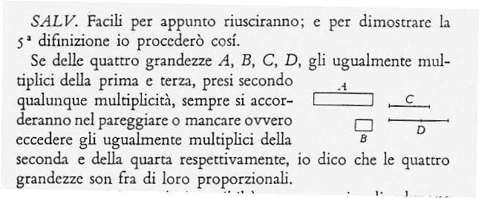

Imperciocché sieno (se è possibile) non proporzionali: adunque una delle antecedenti sarà maggior di quello che ella dovrebbe essere per avere alla sua conseguente la stessa proporzione che à l'altra antecedente alla sua conseguente. Sia, per esempio, la segnata A; adunque, per le cose già dimostrate, pigliandosi gli ugualmente multiplici della A e della C in una tal maniera e pigliandosi gli ugualmente multiplici delle B, D, nel modo che si è insegnato si mostrerà la multiplice di A maggior della multiplice di B: ma la multiplice di C non sarà altrimenti maggiore, ma minore, della multiplice di D: che è contro al supposto fatto da noi. Per dimostrar la settima difinizione dirò cosi. Sieno le quattro grandezze A, B, C, D, e suppongasi che presi in qualche particolar maniera gli ugualmente multiplici delle due antecedenti, prima e terza, e gli ugualmente multiplici delle due conseguenti, seconda e quarta, suppongasi, dico, che si trovi un caso, nel quale il multiplice di A sia maggior del multiplice di B, ma il multiplice di C non sia maggior del multiplice di D: io dico che la A alla B avrà maggior proporzione che la C alla D, cioè che la A sarà alquanto maggiore di quel ch'ella dovrebbe essere per avere alla B la stessa proporzione che à la C alla D.
Se è possibile, non sia A maggior del giusto: sarà dunque precisamente proporzionale, ovvero minor del giusto per esser proporzionale. Quanto al primo, se ella fosse precisamente aggiustata e proporzionale, sarebbero, per le cose già provate, gli ugualmente multiplici della prima e della terza, presi in qualunque modo, sempre concordi nel pareggiare o mancare o eccedere gli ugualmente multiplici della seconda e della quarta: il che è contro alla supposizione. Se poi la prima fosse minor del giusto per esser proporzionale, questo è segno che la terza sarebbe maggiore del suo dovere per avere alla quarta quella proporzione che à la prima alla seconda. Allora io direi che si levasse dalla terza quell'eccesso che la fa esser maggior del giusto, e però la rimanente resterebbe poi per appunto proporzionale. Ora, considerando quei multiplici particolari supposti da principio, è manifesto che essendo il multiplice della prima maggior del multiplice della seconda, anco il multiplice della terza, cioè di quella rimanente, sarà maggior del multiplice della quarta; adunque, se in cambio di pigliar il multiplice di quella rimanente ripiglieremo l'egualmente multiplice di tutta la terza intera, questo sarà maggior che non era il multiplice di quella rimanente, e però sarà questo stesso molto maggiore di quel della quarta: il che è contro la supposizione.
SAGR. Resto soddisfattissimo di questa dilucidazione fattami da V. S. in materia nella quale io n'avevo già lungo tempo bisogno; né saprei esprimere quale in me sia maggiore, o il gusto di questa cognizione nuovamente acquistata, o il rammarico di non averla io proccurata col chiederla a V. S. fin dal principio de' nostri primi abboccamenti, tanto più avendo io inteso che ella la conferiva a diversi amici, a' quali per la vicinanza era lecito di frequentar la sua villa. Ma seguitiamo, di grazia, i discorsi, quando però il Sig. Simplicio non abbia che replicare intorno alla materia fin qui considerata.
SIMP. Io non saprei che soggiugnere, anzi resto interamente appagato del discorso, e capace delle dimostrazioni sentite.
SALV. Posti questi fondamenti, si potrebbe compendiare in parte e riordinare tutto il quinto d'Euclide, ma ciò sarebbe una digressione troppo lunga e troppo lontana dal nostro principale intento; oltre che io so che le SS. VV. averanno veduto di simili compendi stampati da altri autori.
Ora, essendosi considerate fin qui, a riquisizione delle SS. VV., le difinizioni quinta e settima del quinto libro, spero che esse concederanno volentieri a me il poter proporre adesso un'antica mia osservazione sovvenutami sopra un'altra difinizione d'Euclide medesimo. Il soggetto non sarà diverso dall'incominciato e non parrà alieno dal nostro proposito, essendo intorno alla proporzion composta, la quale vien maneggiata spesse volte dal nostro autore ne' suoi libri.
Trovasi fra le difinizioni del sesto libro d'Euclide la quinta della proporzion composta, la quale dice in questo modo:
Allora una proporzione si dice comporsi di più proporzioni, quando le quantità di dette proporzioni multiplicate insieme avranno prodotto qualche proporzione.
Osservo poi che né il medesimo Euclide, ne alcun altro autore antico, si serve della stessa difinizione nel modo nel quale ell'è stata posta nel libro; onde ne seguono due inconvenienti, cioè al lettore difficultà d'intelligenza, ed allo scrittore nota di superfluità.
SAGR. Questo è verissimo; ma non mi par probabile che la suprema accuratezza d'Euclide abbia fra' suoi libri posta questa difinizione inconsideratamente ed in vano. Però non sarei affatto fuor di sospetto che ella vi fosse stata aggiunta da altri, o almeno alterata di tal sorte, che ella oggidì non si riconosca più, mentre dagli autori si pone in opera nel dimostrare i teoremi.
SIMP. Che gli altri autori non se ne servano, io lo crederò alle SS. VV., non avendovi fatto molto studio: mi dispiacerebbe bene se da Euclide stesso, il quale viene stimato da voi altri per tanto puntuale nelle sue scritture, fosse stata posta indarno Ma qui bisogna poi ch'io confessi come l'intelletto mio, il quale non si è mai più che mediocremente inoltrato nella matematica, à incontrato difficultà intorno a questa difinizione, forse non minore che nelle già spianate dal Sig. Salviati. Mi aiutai un tempo fa con legger lunghissimi comenti scritti sopra queste materie, ma, per dire il vero, non conobbi giammai che mi si sgombrassero quelle tenebre che mi tenevano offuscato l'intelletto. Però, se V. S. avesse qualche particolar considerazione che mi facilitasse questo ancora, l'assicuro che mi farebbe un favore molto segnalato.
SALV. Forse ella si presuppone che questa sia materia di profonde speculazioni, e pure troverà che non consiste in altro che in un semplicissimo avvertimento. S'immagini V. S. le due grandezze A, B dello stesso genere; avrà la grandezza A alla B una tal proporzione; e dopo concepisca esser posta fra di loro un'altra grandezza C, pur dello stesso genere: si dice che quella tal proporzione che à la grandezza A alla B viene ad esser composta delle due proporzioni intermedie, cioè di quella che à la A alla C e di quella che à la C alla B. Questo è per appunto il senso secondo 'l quale Euclide si serve della predetta difinizione.

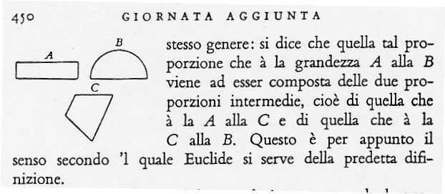

SIMP. È vero che Euclide intende in questo modo la proporzione composta, ma però non intend'io come la grandezza A alla B abbia proporzion composta delle due proporzioni, cioè della A alla C e della C alla B.
SALV. Ora ditemi, Sig. Simplicio: intendete voi che la A alla B abbia qualche proporzione, qualunque ella sia?
SIMPL. Essendo esse del medesimo genere, Signor si.
SALV. E che quella proporzione sia immutabile, e non possa mai essere altra o diversa da quella che ell'è?
SIMP. Intendo questo ancora.
SALV. Vi soggiungo ora io, che nello stesso modo per appunto l'A alla C à una proporzione immutabile, e così anco la C alla B. La proporzione poi, che è fra le due estreme A e B, si chiama esser composta delle due proporzioni che mediano fra esse estreme, cioè di quella che à la A alla C e di quella che à la C alla B.
Aggiungo di più, che se V. S. fra queste grandezze A e B s'immaginerà che sia frapposta non una grandezza sola, ma più d'una, come ella vede in questi segni A, C, D, B, s'intenderà pure, la proporzione della A alla B esser composta di tutte le proporzioni

A, C, D, B

le quali sono intermedie fra di esse, cioè delle proporzioni che ànno la A alla C, la C alla D e la D alla B, e così se più fussero le grandezze, sempre la prima all'ultima à proporzion composta di tutte quelle proporzioni le quali mediano fra di esse.
Avvertisco ora in quest'occasione, che quando le proporzioni componenti sieno uguali fra di loro, o per dir meglio sieno le stesse, allora la prima all'ultima avrà, come di sopra aviamo detto, una tal proporzione composta di tutte le proporzioni intermedie; ma perché quelle proporzioni intermedie sono tutte uguali, potremo esprimere il medesimo nostro senso con dire, che la proporzione della prima all'ultima à una proporzione tanto multiplice della proporzione che à la prima alla seconda, quante per appunto saranno le proporzioni che si frappongono fra la prima e l'ultima. Come, per esempio, se fossero tre termini, e che la medesima proporzione fosse fra la prima e la seconda che è fra la seconda e la terza, allora sarebbe vero che la prima alla terza avrebbe proporzion composta delle due proporzioni le quali sono fra la prima e la seconda e fra la seconda e la terza; ma perché queste due proporzioni si suppongono uguali, cioè le stesse, potrà dirsi che la proporzione della prima alla terza è duplicata della proporzione che à la prima alla seconda. Così, quando le grandezze fossero quattro, si potrebbe dire che la proporzione della prima alla quarta è composta di quelle tre proporzioni intermedie, ed ancora che è triplicata della proporzione della prima alla seconda, venendo composta tal proporzione, che à la prima alla quarta, della proporzione della prima alla seconda tre volte presa, etc.
Ma qui finalmente non vanno contemplazioni né dimostrastrazioni, imperciocché è una semplice imposizione di nome. Quando a V. S. non piacesse il vocabolo di composta, chiamiamola incomposta, o impastata, o confusa, o in qualunque modo più aggrada a V. S.; solo accordiamoci in questo, che quando poi avremo tre grandezze dello stesso genere, ed io nominerò la proporzione incomposta, o impastata, o confusa, vorrò intendere la proporzione che ànno l'estreme di quelle grandezze, e non altro.
SAGR. Tutto questo intendo benissimo; anzi ò più d'una volta osservato l'artifizio d'Euclide nella proposizione dove ei dimostra che i paralellogrammi equiangoli ànno la proporzione composta delle proporzioni de' lati. Egli si trova in quel caso aver le due proporzioni componenti in quattro termini, che sono i quattro lati de' paralellogrammi: però comanda che quelle due proporzioni si mettano in tre termini solamente, sicché una di quelle proporzioni sia fra '1 primo termine e '1 secondo, l'altra sia fra '1 secondo e '1 terzo; nella dimostrazione poi non fa altro se non che e' dimostra che l'un paralellogrammo all'altro è come '1 primo termine al terzo, cioè à la proporzione composta di due proporzioni, di quella che à il primo termine al secondo e dell'altra che à il secondo al terzo, le quali sono quelle due proporzioni che prima egli aveva disgiunte ne' quattro lati de' paralellogrammi.
SALV. V. S. discorre benissimo. Ora intesa e stabilita la difinizione della proporzione composta in questo modo (la quale non consiste in altro fuori che nell'accordarsi che sorta di roba noi intendiamo sotto quel nome), si può dimostrare la proposizion ventitré del sesto libro d'Euclide come la dimostra egli stesso, perché quivi ei non suppone la difinizione nel modo nel quale ell'è divulgata, ma ben sì nel modo detto sopra da noi. Dopo la nominata proposizion 23 io soggiugnerei, come corollario di essa, la divulgata difinizione quinta del sesto libro della proporzion composta, tramutandola però in un teorema.
Pongansi due proporzioni, una delle quali sia ne' termini A, B, l'altra ne' termini C, D. Dice la difinizione vulgata, che la proporzione composta di queste due proporzioni si avrà se noi multiplicheremo fra di loro le quantità di esse proporzioni. Io concorro col Sig. Simplicio nel credere che questa sia una proposta difficile da capirsi e bisognosa di prova; però con poca fatica noi la dimostreremo così. Se li quattro termini delle due proporzioni non fossero in linee, ma in altre grandezze, immaginiamoci che e' sieno posti in linee rette. Facciasi poi delle due antecedenti A, C un rettangolo, siccome delle due conseguenti B, D un altro rettangolo: è chiaro, per la 23 del sesto d'Euclide, che il rettangolo fatto dalle A, C, al rettangolo dalle B, D, avrà quella proporzione che è composta delle due proporzioni A verso B e C verso D, le quali sono quelle due che ponemmo da principio a fine di ritrovare qual fosse la proporzione che risultava dalla composizione di esse. Essendo dunque la proporzione composta delle proporzioni A verso B e C verso D quella che à il rettangolo AC al rettangolo BD, per la suddetta proposizion 23 del sesto, io domando al Sig. Simplicio come abbiamo noi fatto per ritrovare questi due termini, ne' quali consiste la proporzione che si cercava da noi?

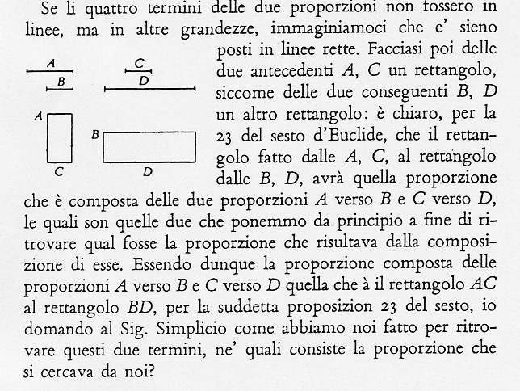

SIMP. Io non credo che si sia fatt'altro, se non formar due rettangoli con quelle quattro linee poste da principio; uno, cioè, con le antecedenti A, C, e l'altro con le conseguenti B, D.
SALV. Ma la formazione de' rettangoli nelle linee della geometria corrisponde per appunto alla multiplicazione de' numeri nell'arimmetica, come sa ogni matematico anche principiante; e le cose che noi abbiamo multiplicate sono state le linee A, C e le linee B, D, cioè i termini omologhi delle poste proporzioni. Ecco dunque come, multiplicando insieme le quantità o le valute delle date proporzioni semplici, si produce la quantità o la valuta della proporzione la quale poi si chiama composta di quelle.

